TIẾT 4

VẬN DỤNG SÁNG TẠO
I. MỤC TIÊU
1. Kiến thức:
- HS biết vận dụng các nội dung của chủ đề vào thể hiện các năng lực âm nhạc và các phẩm chất theo nội dung và yêu cầu của chủ đề
2. Năng lực:
- Năng lực chung: năng lực thể hiện âm nhạc, cảm thụ và hiểu biết âm nhạc
- Năng lực đặc thù:
+ Học sinh biết vận dụng các nội dung của chủ đề vào thể hiện các năng lực âm nhạc và các phẩm chất theo nội dung và yêu cầu của chủ đề.
3. Phẩm chất:
- Giáo dục học sinh tính chăm chỉ, ý thức trách nhiệm và bạn bè trong các hoạt động của bài học.
- Giáo dục HS ý thức trách nhiệm, chăm chỉ thông qua nội dung và các hoạt động học tập.
II. CHUẨN BỊ
1. Giáo viên: SGV, đàn phím điện tử, nhạc cụ gõ, phương tiện nghe – nhìn và các tư liệu file âm thanh phục vụ cho tiết dạy.

2. Học sinh: SGK Âm nhạc 8, nhạc cụ gõ. Tìm hiểu thông tin phục vụ cho bài học.
III. TIẾN TRÌNH DẠY HỌC
1. Hoạt động 1: Khởi động
2. Hoạt động 2: Hình thành kiến thức mới
- Bài học đã học tiết trước
3. Hoạt động luyện tập - vận dụng.
a. Mục tiêu: Giúp học sinh vận dụng các kiến thức đã học để tham gia vào các hoạt động thực hành trên lớp
b. Nội dung: Học sinh nghe theo hướng dẫn của giáo viên để biểu diễn bài hát “ Khai trường” và trò chơi âm nhạc “Nhịp điệu đến trường”
c. Sản phẩm: Học sinh tham gia luyện tập một cách vui vẻ
d. Tổ chức thực hiện:
+ Ôn bài hát: Chào nẵm học mới.
+ GV trình chiếu/viết lên bảng âm hình tiết tấu:
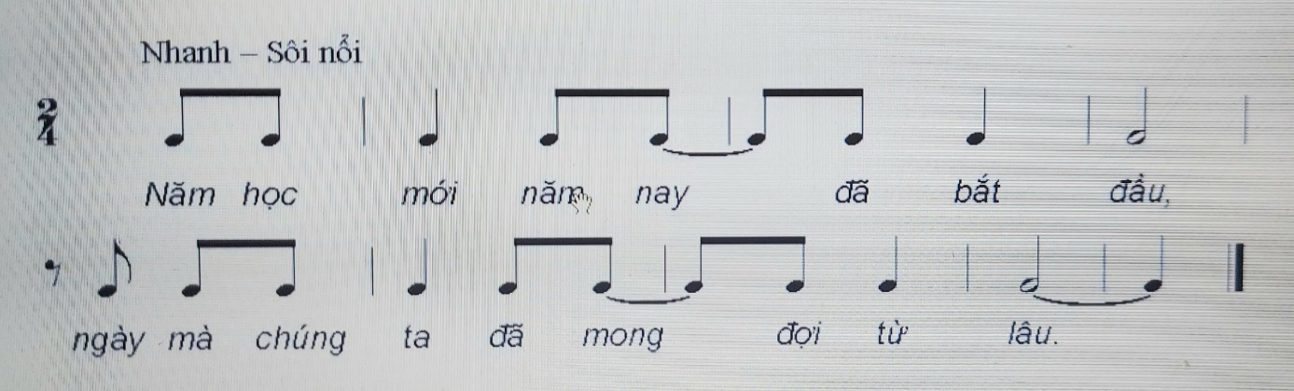

+ HS đọc tiết tấu kết hợp vỗ tay và đọc ghép lời ca đúng với âm hình tiết tấu (đọc từ chậm đến đúng nhịp độ bài hát).
+ GV quan sát, điếu ch1nh và sửa sai cho HS (nếu có).
+ GV cùng 1 HS đọc lòi ca theo tiết tấu.
+ Tổ chức hát kết họp đọc rap theo trình tự sau: Hát theo nhóm đến hết bài lần 1 —> Cá nhân (có năng lực đọc rap tốt) đọc rap trên nền nhạc dạo giữa —> Nhóm hát đến kết thúc bài. Lưu ý: GV chọn những HS nắm chắc về nhịp và phách đễ đọc tiết tấu.
- GV tổ chức các nhóm HS lên trình bày phần đọc của nhóm mình.
- Luyện tập Bài đọc nhạc số 1 với hình thức 2 bè
- GV tổ chức cho HS ôn tập đọc nhạc từ 1 - 2 lần.
- Thực hiện theo các bước sau:
+ Bước 1: GV đàn giai điệu, HS nghe, đọc nhẩm.
+ Bước 2: GV tổ chức cho HS luyện tập bài đọc nhạc vói các hình thức đã học.
+ Bước 3: GV cho HS trình bày theo nhóm, nhóm 1 đọc nhạc bè giai điệu, nhóm 2 gõ theo phách (nhấn trọng âm), nhóm 3 ch1 huy. Sau đó, các nhóm đổi nhiệm vụ cho nhau. GV quan sát, điều ch1nh, sửa sai (nếu có).
- HS nhận xét phần đọc nhạc của nhóm. GV nhận xét và đảnh giá cá nhân/nhóm.
- GV giao nhiệm vụ cho các nhóm HS luyện tập ở nhà hoặc thời gian ngoài giờ lên lớp.
Lưu ý: GV góp ý, khuyến khích HS thực hiện nhiệm vụ theo năng lực khi tham gia đọc nhạc kết hợp gõ đệm, đánh nhịp,...
*Tổng kết chủ đề:
GV cùng học sinh chốt lại các nội dung đã học
*Chuẩn bị bài mới:
HS đọc và tìm hiểu các nội dung của chủ đề tiếp theo.
Kết thúc bài học

